
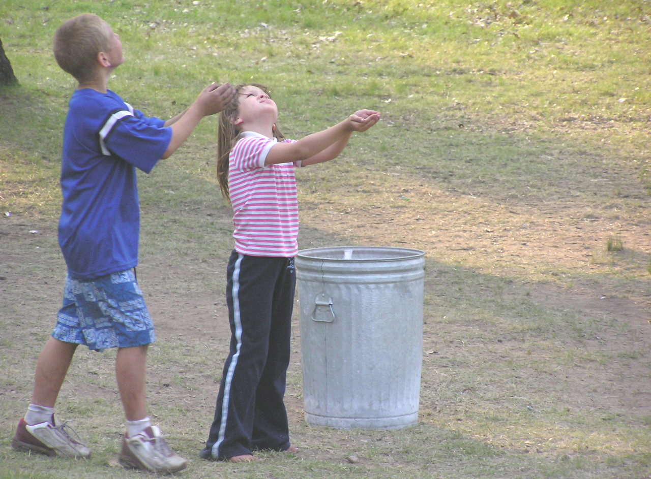
А48К
90
Куда смотришь?
Разность людей
Беседы
А 48 К
Фонотека «Наследие»
О. Куксенко
Разность людей
Куда смотришь?
А 48 К
Фонотека «Наследие»

